答辩后终稿操作流程
在规定的时间内，所有学生上传答辩后终稿。答辩后根据答辩委员会的意见作好论文修改与确认后，在系统中提交“答辩后终稿”，学院将统一安排终稿检测，请确保符合检测合格标准。
1、终稿将导出作为教育部抽检的内容，请勿上传错误或上传不符合要求的文档，请同学确保自己的论文质量。（2023届本科毕业论文抽检工作中，教育部明确要求上传PDF格式的文档，是否匿名由省厅决定；为方便后期导出上报材料，现阶段学生提交终稿时需准备两篇文档，一篇未作任何处理的word文档，另一篇隐藏了学校信息、学生信息、指导教师信息的PDF文档，若系统根据word文档可自动转换则不需要提交PDF，若文档异常转换失败则需要学生单独上传）
2、关键词必填！
格式：中文与中文之间用分号隔开。
- 环节流程说明
学生提交终稿word文档、确认关键词及摘要信息、上传并确认个人信息已匿名的PDF文档→指导教师审阅word文档、PDF文档→学院负责人统一检测并审核通过（检测不合格将退回），完成终稿流程。

- 学生端操作流程
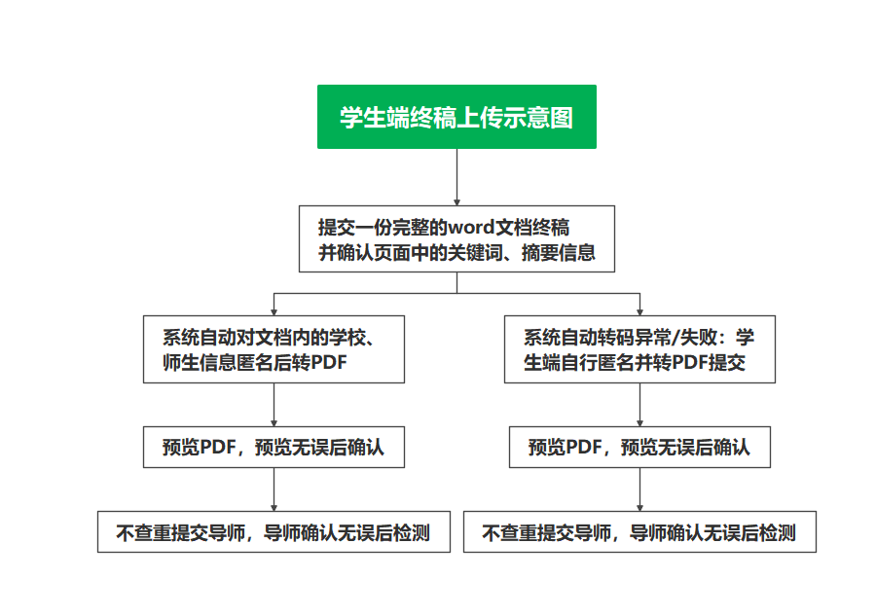
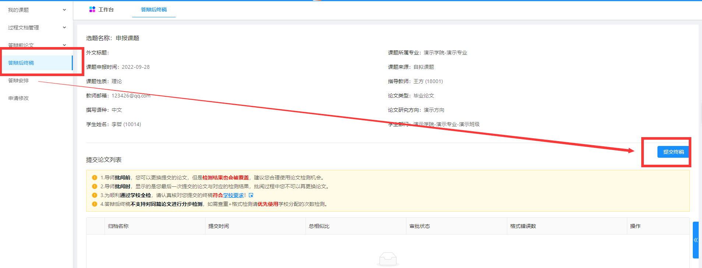
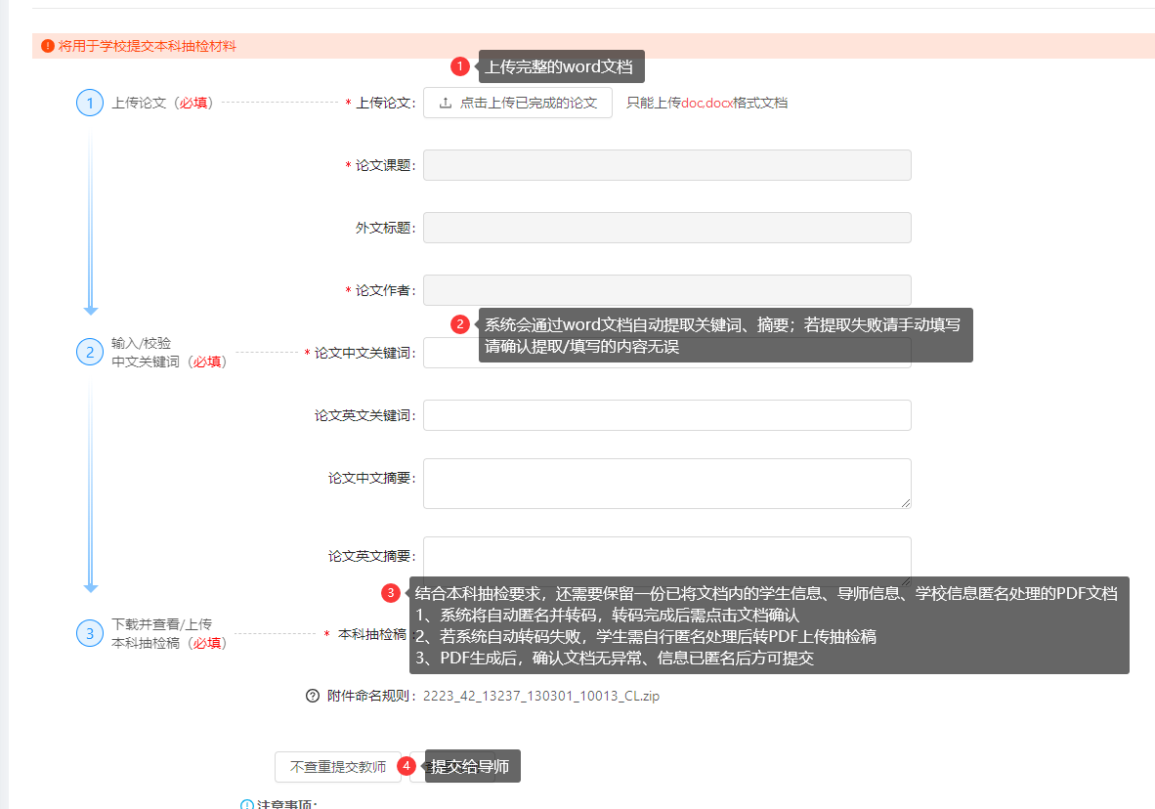
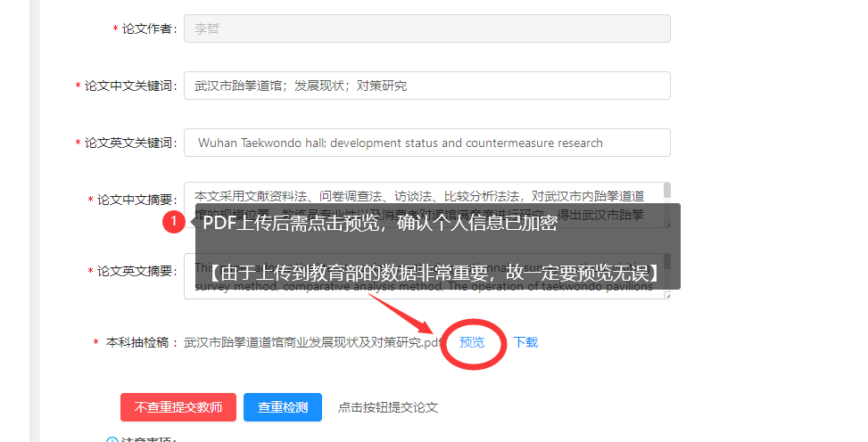
- 若系统自动转码失败，会有弹窗提醒；学生将文档内的学校名称、学生信息、指导教师信息匿名即可；匿名方式参考下图或在系统查看示例视频
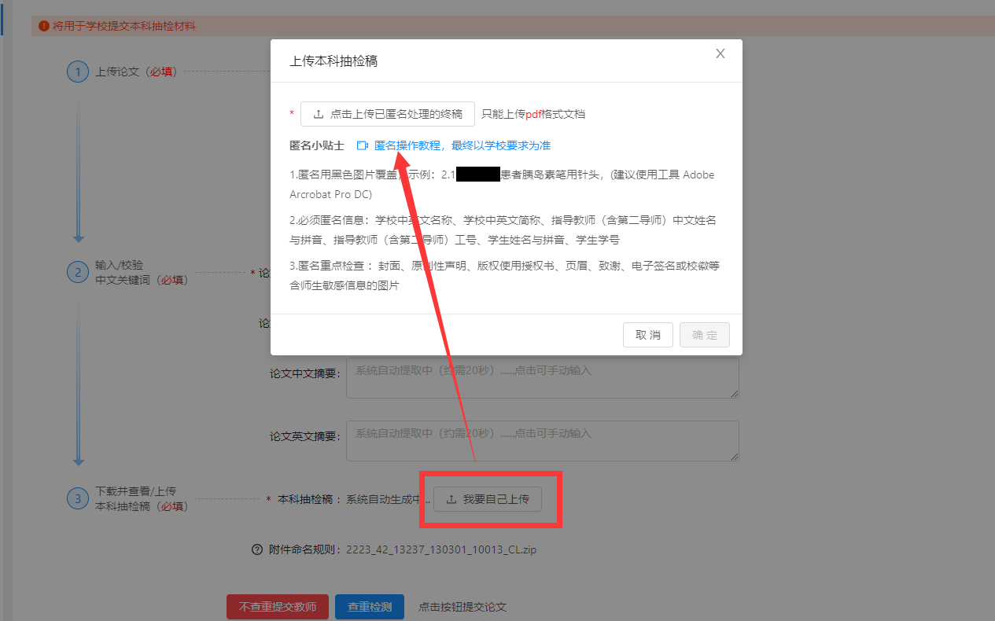
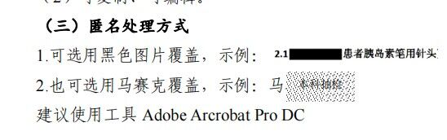
- 以下为确认PDF文档
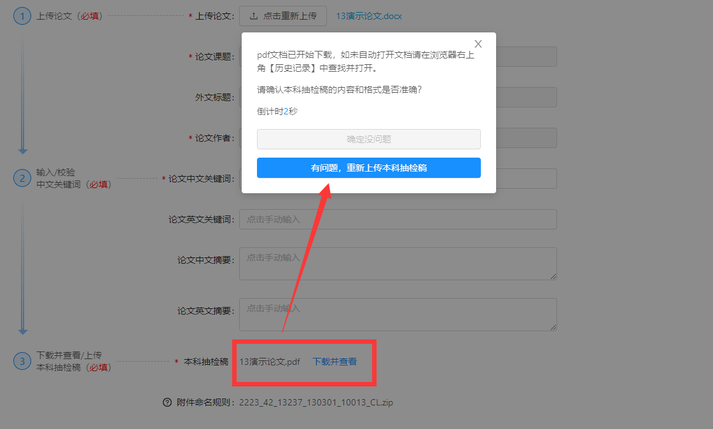

- 导师端操作指南
说明文字已在图片中标注，请点开查看！
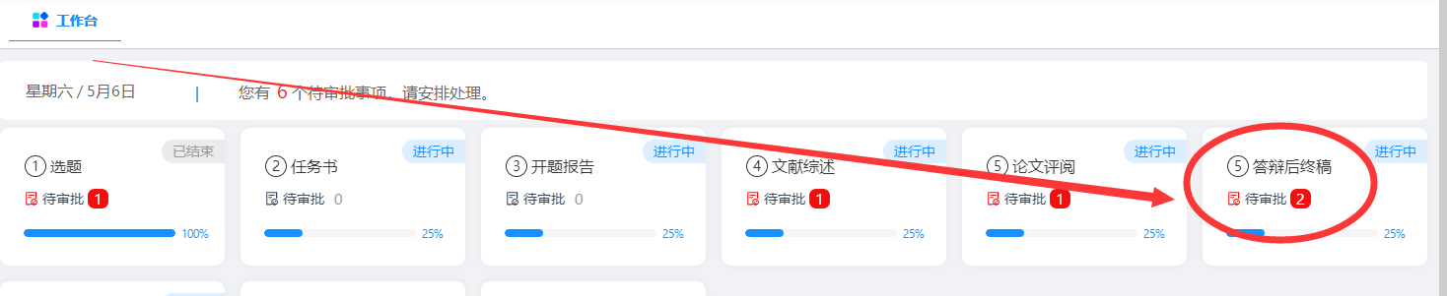
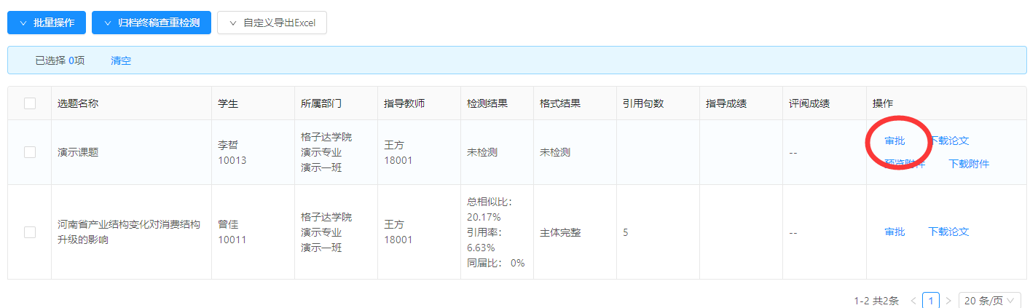
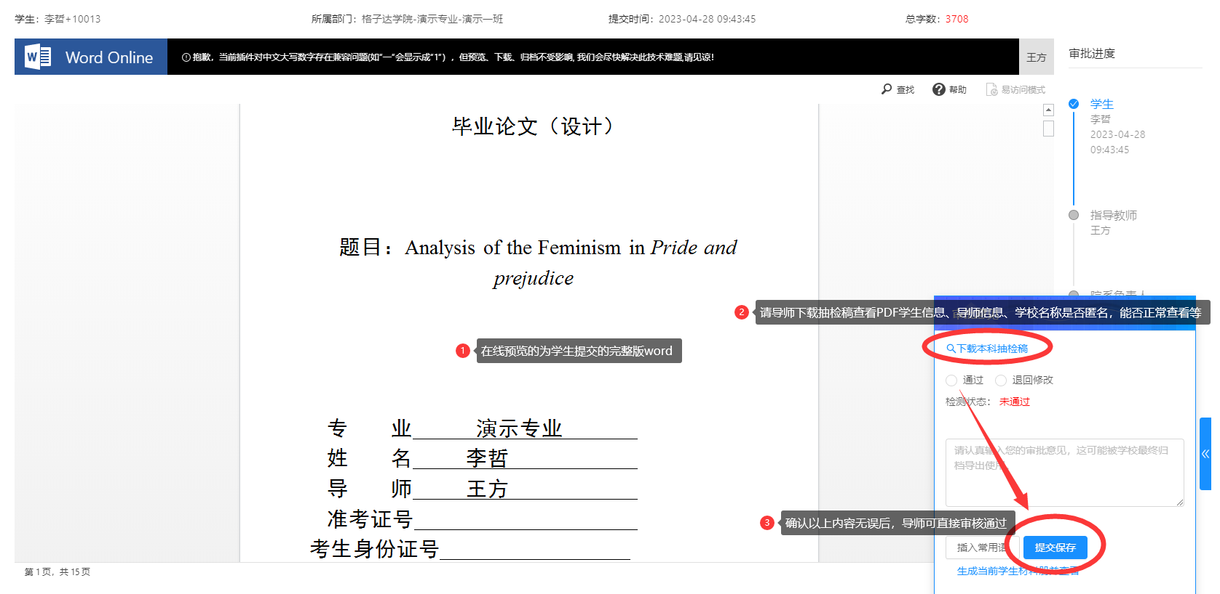
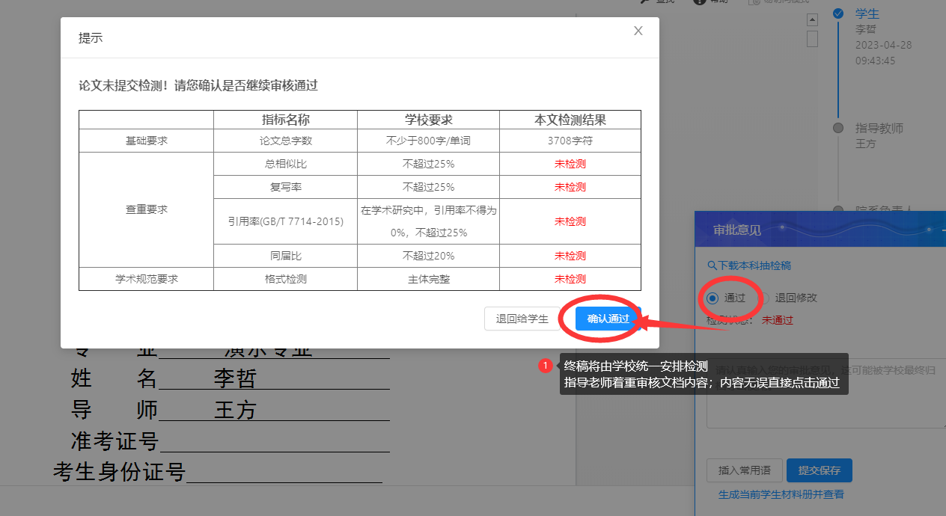
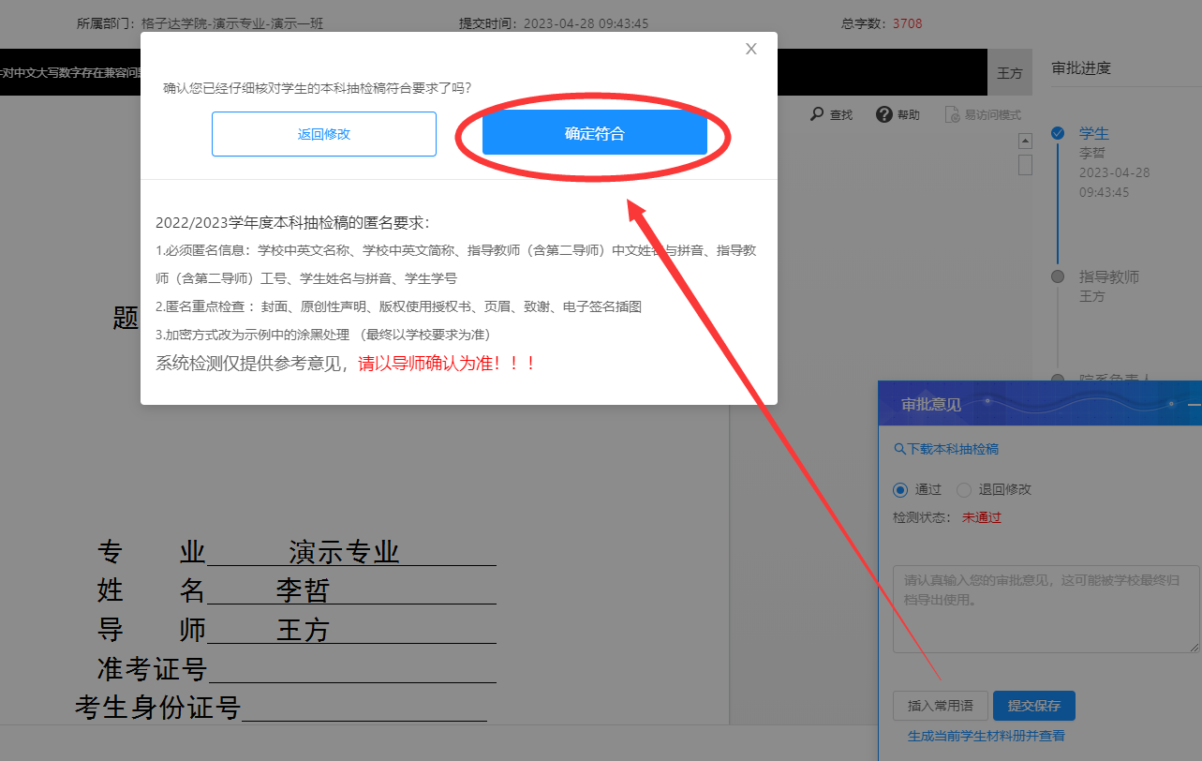
导师审核通过后，学院未审核之前，若还需要修改可由导师撤销审批重新退回给学生
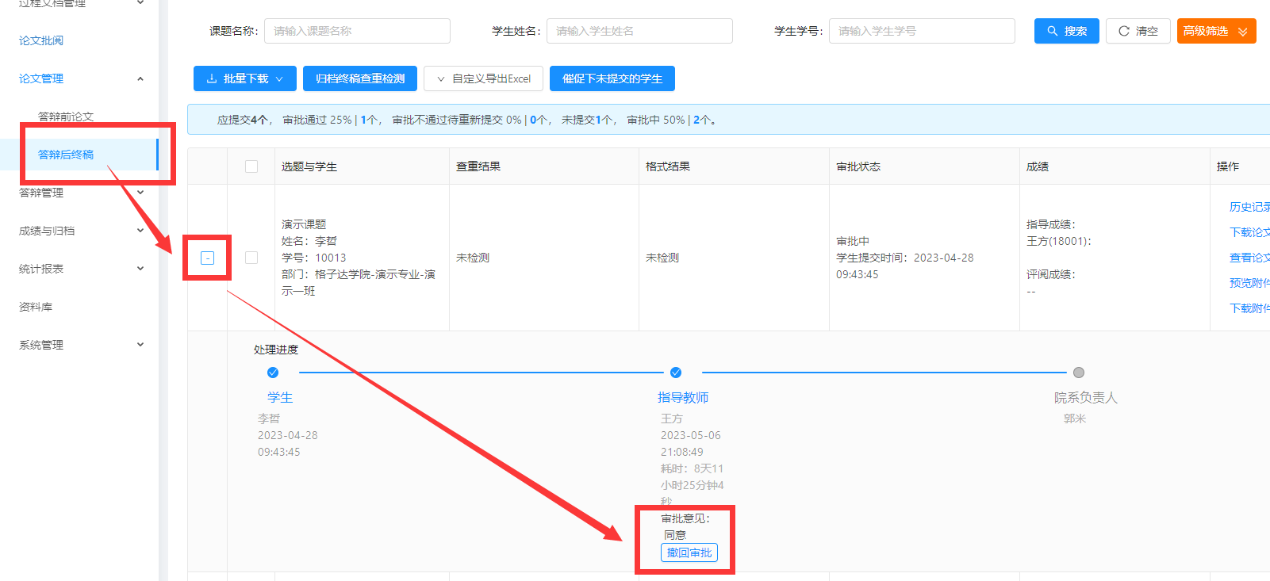

- 学院管理员端操作示意
从工作台“答辩后终稿”待审核（导师审核通过的终稿才会出现在学院负责人的待审核栏）数字中点击后跳转，学院在全部指导教师审核通过后一键全检，避免内容不符合要求的情况。
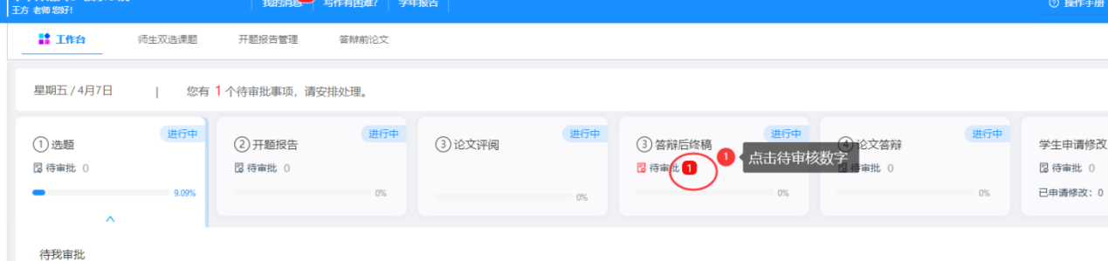
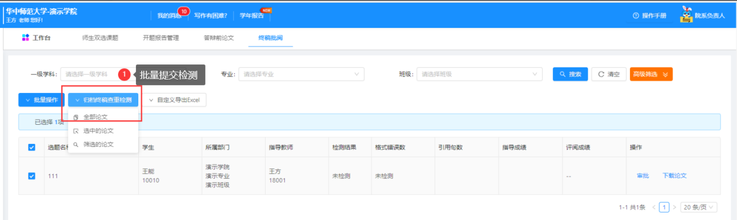
- 检测后对查重通过、格式检测通过的终稿批量审核；查重不通过或格式检测不通过的批量退回给学生修改。
